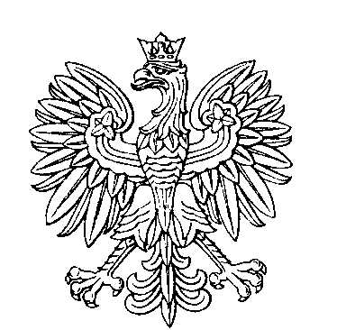

MIEJSKA KOMISJA DO SPRAW REFERENDUM
w gminie Lubawka

SKŁAD KOMISJI:
Przewodniczący Sławomir Jacek Kurzeja

Zastępca Przewodniczącego Bartosz Patryk Sołdyński

CZŁONKOWIE:
Aleksandra Jurczak  Janusz Michał Matkowski | Izabela Edyta Kucharska  Marian Zięba

